Gelingt die nächste Sensation? VCW empfängt
Tabellenführer Stuttgart

(Silas Gottwald / Wiesbaden / 24.11.2020) Nach dem 3:2-Heimsieg gegen den SSC Palmberg Schwerin geht es für den VC Wiesbaden am Mittwoch mit dem nächsten Heimspiel weiter. Zu Gast in der Sporthalle am Platz der Deutschen Einheit ist der Deutsche Meister von 2019, Allianz MTV Stuttgart. Die Partie startet um 19:00 Uhr und wird live im Internet auf www.sporttotal.tv übertragen. Um die Hallenatmosphäre auch ins heimische Wohnzimmer zu übertragen, streamt der VCW in dieser Saison das Vorprogramm zu den Heimspielen live auf Facebook und auf der Webite. Die Übertragung startet um 18:25 Uhr.
Lange Zeit zum Ausruhen bleibt den VCW-Spielerinnen nach dem kräftezehrenden Tie-Break-Sieg gegen den SSC Palmberg Schwerin nicht – und doch gibt der Sieg dem Team Rückenwind: „Ich habe das Gefühl, wir konnten am Samstag endlich zeigen, was in uns als Team steckt. Für Siege wie diesen haben wir lange und hart gearbeitet. Ich hoffe, wir nehmen diesen Rückenwind mit in die nächsten Spiele“, sagt Mittelblockerin Klará Vyklická. So sieht es auch Cheftrainer Christian Sossenheimer: „Das Team hat den Matchplan gut umgesetzt. Der druckvolle Aufschlag hat von Anfang an funktioniert und auch in den anderen Elementen wie Annahme und Angriff haben wir auf hohem Niveau agiert. Mit so einem Sieg im Rücken geht man natürlich souveränder in die nächsten Partien hinein.“
Ein Blick auf die Statistik zeigt die maßgeblichen Faktoren für den Heimsieg: Ein druckvoller Aufschlag, der Schwerin zu einem langsameren Spiel zwang, eine stabile Annahme (nur fünf Annahmefehler) und ein mutiges Angriffsspiel. 52 Prozent der Angriffe nach einer guten Annahme führten zum Punkt. Auf der anderen Seite stehen hingegen 16 Blockpunkte für die Schwerinerinnen – eine Folge der „Alles oder nichts“-Angriffe der VCW-Spielerinnen.
Mit dem Allianz MTV Stuttgart gastiert am Mittwoch der amtierende Tabellenführer in der hessischen Landeshauptstadt. Die Bilanz aus der aktuellen Saison spricht für sich: Von den bisherigen fünf Ligaspielen konnten die Schwäbinnen alle gewinnen und mussten im bisherigen Saisonverlauf erst einen einzigen Satz abgeben. Im DVV-Pokal-Halbfinale am vergangenen Donnerstag musste sich Stuttgart jedoch mit 1:3 gegen den SC Potsdam geschlagen geben – Grund genug, um sich von Cheftrainer Ioannis Athanasopoulos zu trennen. Bis auf weiteres fungiert jetzt der bisherige Co-Trainer Erik Reitsma als Headcoach.
Trotz der Ereignisse der vergangenen Woche bei Allianz MTV Stuttgart und dem Heimsieg des VCW gegen Schwerin stapelt Christian Sossenheimer tief: „Als Tabellenführer ist man natürlich immer Favorit. Wir nehmen wie gegen Schwerin die ‚Underdog-Rolle‘ an und versuchen so, wieder für eine Überraschung zu sorgen.“ Dem schließt sich Klará Vyklická an: „Wir wissen alle, dass Stuttgart der haushohe Favorit ist. Deshalb müssen wir mit der gleichen Einstellung wie gegen Schwerin antreten: Die ‚Underdog-Rolle‘ annehmen, um jeden Ball zu 100 Prozent kämpfen und uns als Team vom ersten Punkt an unterstützen. Wenn wir wieder so in die Partie gehen, können wir Stuttgart vielleicht ärgern.“
Auch nach der Partie gegen Stuttgart bleibt keine Zeit zur Erholung. Bereits am Samstag steht mit dem Auswärtsspiel bei den Roten Raben Vilsbiburg das nächste Pflichtspiel auf dem Programm. Die Partie startet um 19:00 Uhr und wird ebenfalls live und kostenlos auf sporttotal.tv übertragen.

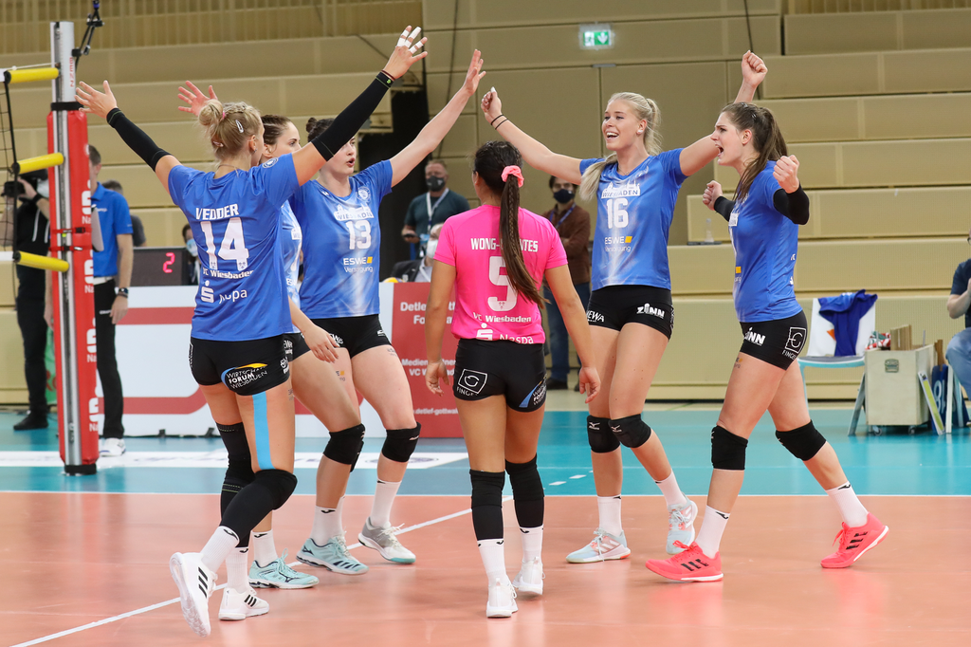
Gegen Allianz MTV Stuttgart hofft der VCW auf den nächsten Überraschungssieg. Foto: Detlef Gottwald
Über den VC Wiesbaden

Der 1. Volleyball-Club Wiesbaden e.V. wurde 1977 gegründet und ist spezialisiert auf Frauen- und Mädchenvolleyball. Die professionelle Damen-Mannschaft ist seit 2004 ohne Unterbrechung in der
1. Volleyball-Bundesliga vertreten und spielt ihre Heimspiele in der Sporthalle am Platz der Deutschen Einheit, im Herzen der hessischen Landeshauptstadt. Die bislang größten sportlichen Erfolge des VC Wiesbaden sind der Einzug in das DVV-Pokalfinale in der Saison 2012/2013 und 2017/2018 sowie die Deutsche Vizemeisterschaft in der Saison 2009/2010. Auch die erfolgreiche Nachwuchsarbeit ist Teil des VCW. Aktuell bestehen über 30 Nachwuchs-Teams, die in den vergangenen Jahren zahlreiche Titel bei überregionalen Volleyball-Meisterschaften sowie im Beachvolleyball erkämpften. Als Auszeichnung dafür erhielt der VC Wiesbaden im Jahr 2016 das „Grüne Band“ des Deutschen Olympischen Sportbundes (DOSB).
Der VC Wiesbaden ist Lizenzgeber der unabhängigen VC Wiesbaden Spielbetriebs GmbH, die die Erstliga-Mannschaft stellt. Der Verein ist zudem Mitglied der Volleyball Bundesliga (www.volleyball-bundesliga.de) sowie des Hessischen Volleyballverbands (www.hessen-volley.de). Das Erstliga-Team wird präsentiert vom Platin-Lilienpartner ESWE Versorgungs AG (www.eswe.com).
Text- und Bildmaterial stehen honorarfrei zur Verfügung – beim Bild gilt Honorarfreiheit ausschließlich bei Nennung des Fotografen. Weitere Pressemitteilungen und Informationen unter: www.vc-wiesbaden.de

